一、单项选择题
1. 下列句子不是命题的是（ D ）
A．中华人民共和国的首都是北京 B．张三是学生
C．雪是黑色的 D．太好了！

2. 设A={a, b, c, d}，A上的等价关系R={<a, b>, <b, a>}∪I_{A}，则由关系R可得集合A的划分是（ B ）。

A．{{a},{b, c},{d}} B．{{a, b}, {c}, {d}}

C．{{a},{b},{c},{d}} D．{{a, d}, {c, b}}

3. 下列关系矩阵所对应的关系具有反对称性的是（ B ）
A．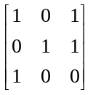 B．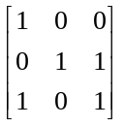 C．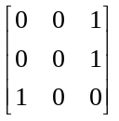 D．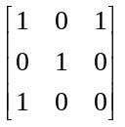

4. 设无向图G的边数为m，结点数为n，则G是树等价于（ ）。

A．G连通且m=n+1 B．G连通且n=m+1

C．G连通且m=2n D．每对结点之间至少有一条通路

5.无向图G是欧拉图当且仅当G是连通的且（ C ）。
A．G中各顶点的度数均相等 B．G中各顶点的度数之和为偶数
C．G中各顶点的度数均为偶数 D．G中各顶点的度数均为奇数

二、填空题

1. 设A＝{1,2,3,4}，则A上共有 15 个等价关系。

2. 设X={1，2，3，4，5}，Y={4，5，6，7，8}，则XY={1，2，3，6，7，8} 。

3. 谓词合式公式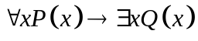的前束范式为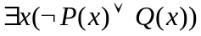或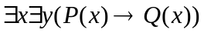

4. 设A是一有限集合，则子集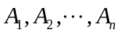是A的一个划分，则由该划分所对应的等价关系是R=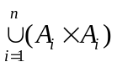.

5. 设R={<1,2>,<2 , 4 >,<3 , 3 >} , S={<1,3>,<2,4>,<4,2>}，则 ={<1,4>,<2,2>},
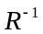={<2,1>,<4,2>,<3,3>}.
6. 设集合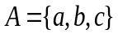，是上的二元关系，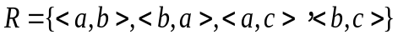,
则自反闭包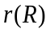=，
对称闭包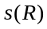=。
7. n阶简单完全有向图共有n(n-1)条边。
8. 简单图是指无环、无平行边的图。

三、计算题

1．求的主析取范式与主合取范式。
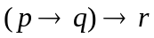

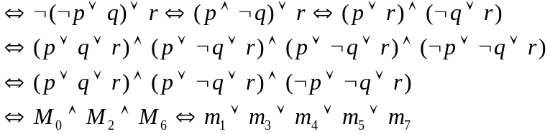
2．设集合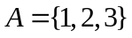上的关系。请给出关系的关系矩阵，并用矩阵方法求传递闭包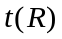。
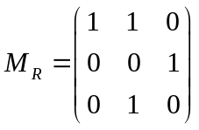 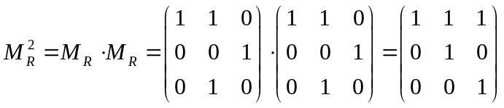，
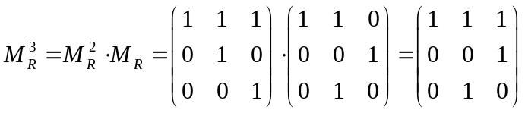
所以，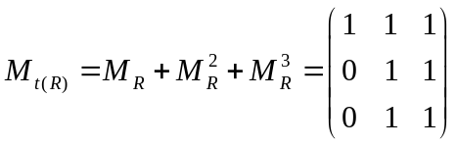，

3. 设S={1，2，3，4，6，8，12，24}，“”为S上的整除关系，

（1）画出偏序集<S, >的哈斯图；
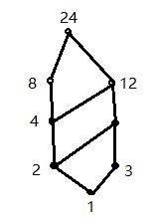
（2）设B={2，3，4，6，12}，求B的极小元、最小元、极大元、最大元、上界、下界。

（1）哈斯图如右图所示。
（2）B的极大元是12，极小元是2，3；最大元是12，最小元不存在；上界有12，24；下界是1.

4. 求包含35条边，顶点的最小度至少为3的图的最大顶点数。
设该图的最大顶点数为n，则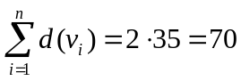
又因为 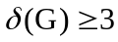 ，所以，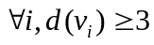, 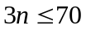 ，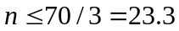
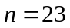

5.用Dijkstra算法求下图中顶点D到其余各顶点的最短路径及距离。

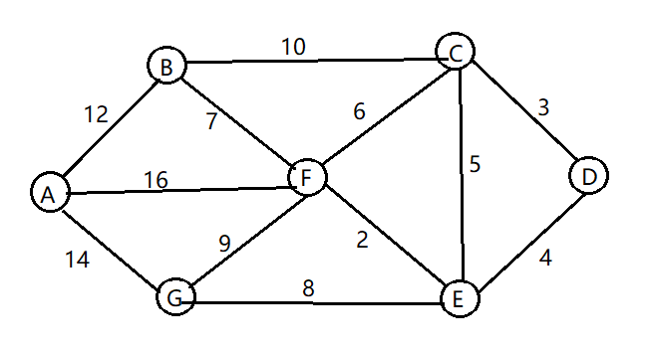
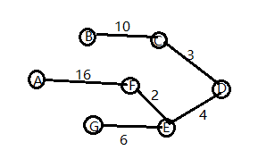

D-C：3 D-E：4 D-E-F： 6 D-C-B: 13 D-E-G:12 D-C-F-A:22

四、证明题（每小题5分，共计10分）

1．证明：前提：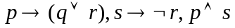结论：.

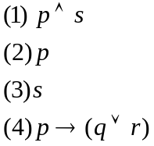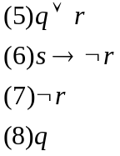

2．前提：。结论：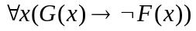.

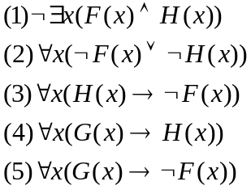
五、应用题

（1）用Huffman算法求一棵带权为2，2，3，4，5，6，7的最优二叉树T，并计算最优树T的权值W(T)。

（2）给出（1）中最优树的前序、中序、后序遍历。

（3）给出（1）中最优树所确定的前缀码。

4,K
7,M
9,J
16, I
2,H
2,G
3,F
4,E
6,D
7,C
13,B
29,A
5,L
W(T)=(2+2)*4+3*3+6*2+(4+5)*3+7*2=78

前序遍历：ABCEGHFDIJKLM
中序遍历：GEHCFBDAKJLIM
后序遍历： GHEFCDBKLJMIA

前缀码：

{0000, 0001, 001, 01, 100, 101, 11}

